**BAB VI**

**PENGKAJIAN DAN EVALUASI**

* 1. **Pengkajian**

Dalam pengkajian ini, peneliti akan melakukan kembali pengkajian pada hasil proses pengambilan data yang dilakukan oleh peneliti. Pengkajian yang dilakukan merupakan uji validitas dan realibitas pada intsrumen penelitian. Pada Bab V dijelaskan bahwa peneliti melakukan pengambilan data dengan wawancara kepada pihak internal yang ada di PT. Pos Logistik Indonesia terkait dengan proses Analisis dan Perancangan Vendor Manajemen Sistem menggunakan metode Fuzzy Multiple Attribute Decision Making studi kasus PT. Pos Logistik Indonesia.

**6.1.1 Pembahasan Hasil Uji Metode *Fuzzy Multiple Attribute Decision Making* dan *Simple Additive Weighting***

Metode yang digunakan dalam penelitian ini yatu Fuzzy Multiple Attribute Decision Making dan Simple Additive Weighting. Dimana perkalian digunakan untuk menghubungkan rating attribut dan rating setiap attribut dengan bobot yang bersangkutan.

**6.1.1.1 Sumber Daya**

Data yang menjadi objek penelitian ini adalah data PT. Pos Logistik Indonesia, yang nantinya diolah untuk mendapatkan kriteria-kriteria dalam penelitian ini.

**6.1.1.2 Proses Metode *Fuzzy Multiple Attribute Decision Making* dan *Simple Additive Weighting***

Langah-langkah dalam perhitungan dengan menggunakan metode Fuzzy Multiple Attribute Decision Making dan Simple Additive Weightingadalah :

1. Menentukan Kriteria yang akan digunakan sebagai referensi dalam pengambilan keputusan, yaitu Ci.
2. Menentukan peringkat kecocokan dari masing-masing alternatif pada setiap kriteria.
3. Membuat matriks kriteria perbandingan berpasangan untuk menentukan bobot(w).
4. Normalisasi matriks berdasarkan persamaan yang disesuaikan dengan jenis atribut sehingga diperoleh matriks ternomalisasi R.
5. Hasil akhir diperoleh dari peringkat proses yaitu, jumlah matriks ternormalisasi R dengan vektor bobot untuk mendapatkan nilai terbesar debagai alternatid terbaik (Ai) sebagai solusinya.

Metode *Fuzzy Multiple Attribute Decision Making* dan *Simple Additive Weighting* menggunakan teknik perkalian untuk menghubungkan rating atribut, dimana rating tiap atribut harus dipangkatkan terlebih dahulu dengan bobot atribut yang bersangkutan. Proses ini sama halnya dengan proses normalisasi.

Langkah-langkah dalam perhitungan dengan menggonakan metode *Fuzzy Multiple Attribute Decision Making dan Simple Additive Weighting* adalah:

1. Penentuan Bobot Kriteria dengan persamaan sebagai berikut:

Tabel 6.1 Intensitas penting bobot

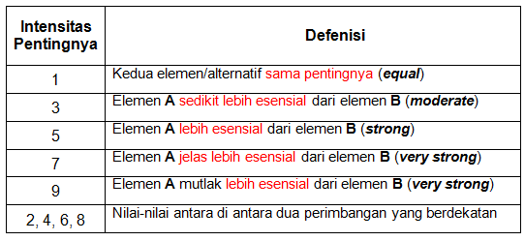

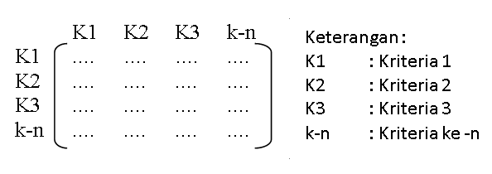

Gambar 6.1 matriks perbandingan berpasangan

1. Setelah membuat matriks jumlahkan elemen-elemen pada setiap kolom
2. Bagikan setiap elemen dengan jumlah elemen setiap kolom yang bersangkutan, kemudian jumlahkan setiap barisnya

Rumus Perhitungan :

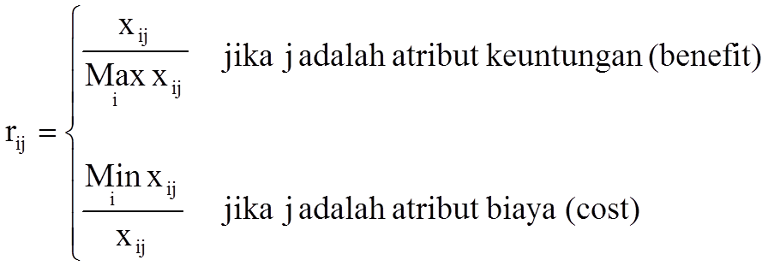

Gambar 6.2 nilai rating kinerja ternormalisasi

Keterangan :

rij = nilai rating kinerja ternormalisasi

xij = nilai atribut yang dimiliki dari setiap kriteria

Maxi(xij) = nilai terbesar dari setiap kriteria

Mini(xij) = nilai terkecil dari setiap kriteria

Benefit = jika nilai terbesar adalah terbaik

Cost = jika nilai terkecil adalah terbaik

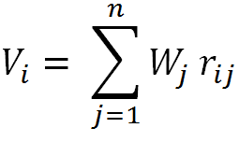

Gambar 6.3 nilai rating kinerja ternormalisasi

Keterangan :

Vi = rangking untuk setiap alternatif

wj = nilai bobot dari setiap kriteria

rij = nilai rating kinerja ternormalisasi

Nilai Vi yang lebih besar mengindikasikan bahwa alternatif Ai lebih terpilih.

**6.1.1.3 Pengujian Data Sampel**

Untuk melakukan proses pengujian dengan metode *Fuzzy Multiple Attribute Decision Making* dan metode *Simple Additive Weighting* perlu dilakukan beberapa tahap yang harus dilakukan

1. Menentukan kriteria-kriteria yang menjadi acuan, ada 7 kriteria yaitu :

6.2 Table Nama Kriteria dan Sub Kriteria

|  |  |
| --- | --- |
|  | Nama Kriteria |
| C1 | Mutu |
| C2 | Keselamatan |
| C3 | Biaya |
| C4 | Kecepatan |
| C5 | Lain-lain |

C1 = Mutu dapat dilihat dari Kesesuaian barang/jasa dengan standar, Jaminan terhadap barang/jasa, Ketersediaan barang/jasa, dan Keunggulan tambahan.

C2 = Keselamatan dapat dilihat dari Kepedulian vendor terhadap aspek K3L.

C3 = Biaya dapat dilihat dari 2 aspek Kisaran Harga dan TOP/ Term Of Payment.

C4 = kecepatan dapat dilihat dari Kemampuan waktu pemenuhan barang/jasa.

C6 = lain-lain adalah kriteria optional sesuai dengan kebutuhan pengadaan yang diadakan.

Dengan nilai masing-masing kriteria dibuat menjadi bilangan sebagai berikut:

|  |  |  |
| --- | --- | --- |
|  | Intensitas pentingnya | Bobot perusahaan |
| C1 | 5 | 30% |
| C2 | 2 | 10% |
| C3 | 3 | 20% |
| C4 | 5 | 30% |
| C5 | 2 | 10% |

Tabel 6.3 Penentuan nilai bobot

1. Menentukan rating kecocokan alternatif pada setiap kriteria

Rating kecocokan merupakan nilai dari setiap kriteria yang ada, pada setiap kriteria dalam angka yaitu

Tabel 6.4 Table Rating Kecocokan Alternatif

|  |  |
| --- | --- |
| Tingkat dari setiap kriteria | Nilai |
| Non performance | <1,5 |
| Performance | 1,5-2 |
| Good | >2 s.d 2,5 |
| Excellence | >2,5 |

Pada tabel diatas merupakan tabel rating kecocokan yang mempunyai nilai <1,5 (non performance), 1,5-2 (performance), >2 s.d 2,5 (Good), >2,5 (excellence. Nilai terandah dari 1 dan nilai tertinggi adalah 5.

Tabel 6.5 Table pembobotan kriteria

|  |  |  |  |  |  |
| --- | --- | --- | --- | --- | --- |
|  | C1 | C2 | C3 | C4 | C5 |
| C1 | 1 | 4 | 3 | 1 | 4 |
| C2 | 0,25 | 1 | 0,5 | 0,25 | 1 |
| C3 | 0,333 | 2 | 1 | 0,333 | 2 |
| C4 | 1 | 4 | 3 | 1 | 4 |
| C5 | 0,25 | 1 | 0,5 | 0,25 | 1 |
|  | 2,833 | 12 | 8 | 2,833 | 12 |

|  |  |  |  |  |  |  |  |
| --- | --- | --- | --- | --- | --- | --- | --- |
|  |  |  |  |  |  |  | W |
|  | 0,352983 | 0,333333 | 0,375 | 0,352983 | 0,333333 |  | 1,747632 |
|  | 0,088246 | 0,083333 | 0,0625 | 0,088246 | 0,083333 |  | 0,405658 |
| M= | 0,117543 | 0,166667 | 0,125 | 0,117543 | 0,166667 |  | 0,69342 |
|  | 0,352983 | 0,333333 | 0,375 | 0,352983 | 0,333333 |  | 1,747632 |
|  | 0,088246 | 0,083333 | 0,0625 | 0,088246 | 0,083333 |  | 0,405658 |

Tabel dan matriks diatas menjelaskan nama serta nilai bobot yang akan dijadikan acuan nilai dalam persyaratan penentuan vendor untuk pengadaan. Sehingga urutan pada sistem pemberian keputusan penentuan vendor dari yang terbesar atau yang dijadikan prioritas adalah Mutu, keselamatan, biaya, kecepatan, dan lain-lain.

Tingkat prioritas merupakan nilai bobot untuk prefrensi bagi sistem pendukung keputusan nantinya, yang diberikan sebagai (W) bobot prefrensi yang ditetapkan dalam penelitian ini dan telah dikonversikan ke dalam ranting kecocokan. Nilai pembobotan diatas sudah ditentukan oleh PT. Pos Logistik Indonesia terutama pada bagian penialaian vendor dan nilainya tidak dapat dirubah tanpa ketentuan dari PT. Pos Logistik Indonesia.

1. Penginputan seluruh atribut menjadi sebuah alternatif

Setelah kriteria dan pembobotan nilai ditentukan selanjutnya adalah penginputan data alternatif atau bisa juga disebut perhitungan data bagi pemohon kriteria. Berikut ada 3 sampel data untuk perhitungan metode *fuzzy multiple attribute decision making dan Simple Additive Weighting* yang dikaji dalam perhitungan manual.

Tabel 6.6 Table Penginputan Data Pemohon

|  |  |  |  |  |  |  |
| --- | --- | --- | --- | --- | --- | --- |
| no | Attribut / nama | Mutu | Keselamatan | Biaya | Kecepatan | Lain-lain |
| 1 | PT Mandiri Rezeki Terang | performance | Good | Good | excellence | performance |
| 2 | CV ANTAREX CARGO | Good | Good | Good | good | performance |
| 3 | PT Visita Jaya Perkasa | excellence | Good | Good | excellence | performance |

Setelah tabel pemohon sudah diinput lalu tahap selanjutnya mentrasformasikan ke dalam tabel kecocokan berdasarkan bobot yang sudah ditentukan sebelumnya. Berikut tabel nilai kecocokan berdasarkan inputan diatas:

Tabel 6.7 Table Nilai Kecocokan

|  |  |  |  |  |  |  |
| --- | --- | --- | --- | --- | --- | --- |
| no | Attribut / nama | Mutu | keselamatan | Biaya | Kecepatan | Lain-lain |
| 1 | PT Mandiri Rezeki Terang (A1) | 1,7 | 2,4 | 2,2 | 3 | 2 |
| 2 | CV ANTAREX CARGO  (A2) | 2,3 | 2,4 | 2,2 | 2,5 | 2 |
| 3 | PT Visita Jaya Perkasa  (A3) | 3 | 2,4 | 2,2 | 3 | 2 |

5. Hasil rating kinerja ternormalisasi

Setelah mendapatkan nilai kecocokan dan bobot dari masing-masing alternatif diatas, kemudian dilakukan perhitungan rating kinerja ternormalisasi, sebagai berikut:



Gambar 6.4 Rating kinerja ternormalisasi

Dari kriteria Mutu atau C1 kita mendapatkan masing-masing alternatif sebagai berikut:

R1,1 = = 0,567

R2,1 = = 0,767

R3,1 = = 1

Dari kriteria keselamatan atau C2 kita mendapatkan masing-masing alternatif sebagai berikut:

R1,2 = = 1

R2,2 = = 1

R3,2 = = 1

Dari kriteria biaya atau C3 kita mendapatkan masing-masing alternatif sebagai berikut:

R1,3 = = 1

R2,3 = = 1

R3,3 = = 1

Dari kriteria biaya atau C4 kita mendapatkan masing-masing alternatif sebagai berikut:

R1,4 = = 0,83

R2,4 = = 1

R3,4 = = 0,83

Dari kriteria lain-lain atau C5 esuai dengan kebutuhan pengadaan kita mendapatkan masing-masing alternatif sebagai berikut:

R1,5 = = 1

R2,5 = = 1

R3,5 = = 1

Tabel 6.8 Faktor Ternormalisasi

|  |  |  |  |  |
| --- | --- | --- | --- | --- |
| **C1** | **C2** | **C3** | **C4** | **C5** |
| 0,567 | 1 | 1 | 0,833 | 1 |
| 0,767 | 1 | 1 | 1 | 1 |
| 1 | 1 | 1 | 0,833 | 1 |

Lalu, selanjutnya ditampilkan dalam matriks

$$\begin{matrix}0,567 & 1 & 1 \\ 0,767 & 1 & 1 \\ 1 & 1 & 1\end{matrix}\begin{matrix} 0,833 & 1 & 1 \\ 1 & 1 & 1 \\ 0,833 & 1 & 0,8\end{matrix}$$

Setelah mendapatkan nilai dari rating kinerja ternormalisasi pada perhitungan diatas, Dengan mengalikan setiap kolom di tabel tersebut dengan bobot kriteria yang telah dideklarasikan. Dengan menggunakan persamaan :



Vi = Nilai prefensi  
wj = Bobot rangking  
rij = Rating kinerja ternormalisasi

Bobot vektor dapat dilihat pada Tabel 3 yang berada diatas.

Dengan W = [1,747 0,405 0,693 1,747 0,405] Sehingga :

V1 = ( 1,747 x 0,567 ) + ( 0,405 x 1 ) + ( 0,693 x 1) + ( 1,747 x 0,83)+ ( 0,405 x 1 ) = 3,951

V2 = ( 1,747 x 0,767 ) + ( 0,405 x 1 ) + ( 0,693 x 1) + ( 1,747 x 1 ) +

( 0,405 x 1 ) = 4,592

V3 = ( 1,747 x 1 ) + ( 0,49 x 1 ) + ( 0,693 x 1) + ( 1,747 x 0,83 ) +

( 0,405 x 1 ) = 4,708

Hasil akhir pengujian sampel data sengan metode *fuzzy multiple attribute decision making* dan *simple additive weighting* adalah mencari nilai preferensi, sehingga dapat dilihat pada tabel dibawah ini:

Tabel 6.13 Table Hasil

|  |  |  |
| --- | --- | --- |
| no | Attribut / nama | Hasil |
| 1 | PT Mandiri Rezeki Terang | 3,951 |
| 2 | CV ANTAREX CARGO | 4,592 |
| 3 | PT Visita Jaya Perkasa | 4,708 |

Tabel diatas merupakan hasil akhir dari ke-3 pemilihan vendor terbaik untuk pengadaan, kita dapat melihat bahwa nilai terbesar dari ke 3 data vendor adalah PT Visita Jaya Perkasa dan terendah adalah PT Mandiri Rezeki Terang. Nilai tersebut adalah hasil akhir dari metode *fuzzy multiple attribute decision making dan simple additive weighting* yang sudah dihitung dengan nilai pembobotan kriteria yang diberikan PT. Pos Logistik Indonesia. Tabel diatas hanya sebagian dari sample pengadaan *beauty contest* yang diinputkan.

* 1. **Evaluasi**

Evaluasi dari penelitian ini merupakan kajian atau review mengenai kegiatan program internship yang telah dilakukan oleh penulis. Isi dari evaluasi ini merupakan pendapat penulis tentang faktor pendukung, faktor penghambat serta inovasi terhadap masalah yang dihadapi penulis selama menjalani program internship I di PT. Pos Logistik Indonesia.

* + 1. **Faktor Pendukung**

Faktor-faktor pendukung yang membantu penulis dalam melakukan internship yaitu:

1. **Fasilitas Perusahaan**

Fasilitas yang disediakan oleh PT.Pos Logistik Indonesia diantaranya yaitu ruangan kerja untuk mahasiswa yang melaksakan kegiatan internship.

1. **Pembimbing Eksternal**

Mahasiswa yang melaksanakan program internship di perusahaan akan diberikan pembimbing yang sesuai dan mendapatkan pengarahan baik untuk melaksanakan tugas atau tanggung jawab dari perusahaan. Pembimbing eksternal di perusahaan selalu memberikan penyelesaian masalah nyaman untuk diajak diskusi masalah project ataupun pekerjaan.